GoMap elektron xəritə
Bu xidmət vasitəsilə vətəndaşlar respublikanın bütün yolları haqqında məlumat əldə edə bilərlər. Elektron xidmətdən istifadə etmək üçün https://www.e-gov.az – “Elektron Hökümət” portalına daxil olaraq Mədəniyyət və Turizm Nazirliyi tərəfindən təqdim olunan elektron xidmətlər siyahasından “GoMap elektron xəritə” elektron xidmətini seçmək lazımdır. (Şək:1)
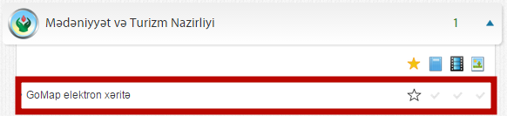
Şəkil:1
Xidmətə daxil olduqda açılan pənçərədə istifadəçiyə 5 xidmət növü təklif olunur. (Şək:2)
- Ünvan axtarma
- İki mətəqə arasında marşrutu təyin etmək
- Ətraf obyektlər barədə məlumat
- İstifadəçinin yerini təyin etmək
- İctimai nəqliyyat barədə məlumat
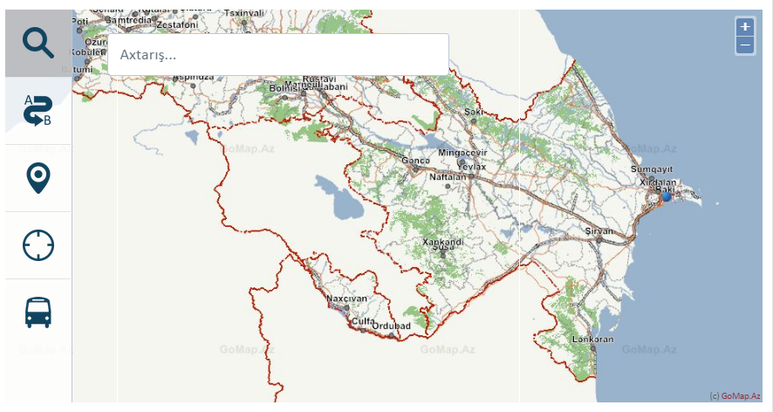
Şəkil:2

Ünvan axtarma – bu xidmət vasitəsilə lazım olan ünvanı “Axtarış” bölməsinə daxil etməklə lazımi məlumatı əldə etmək olar.(Şək:3)
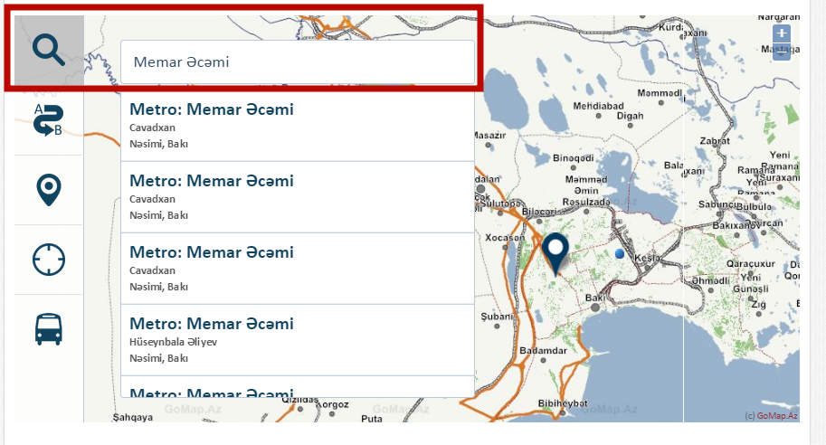
Şəkil:3
İki mətəqə arasında marşrutu təyin etmək – Bu xidmət vasitəsilə istifadəçi xəritə üzərində hər hansı bir iki məntəqə arasında marşrutu təyin edə bilər. (Şək:4)

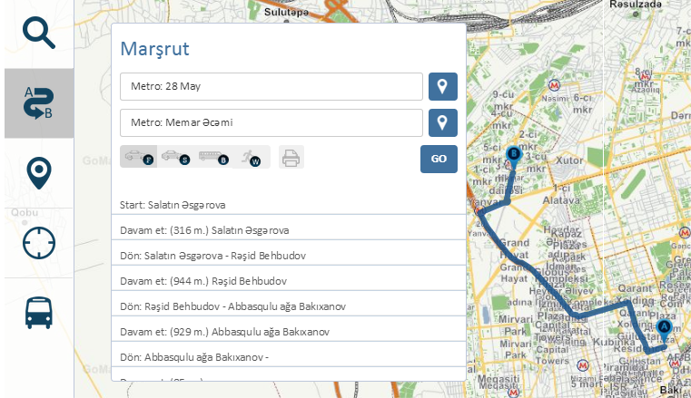
Şəkil:4
Ətraf obyektlər barədə məlumat – Bu xidmət vasitəsilə istifadəçi ətrafdakı obyektlər barədə məlumat əldə edə bilər. (Şək:5)

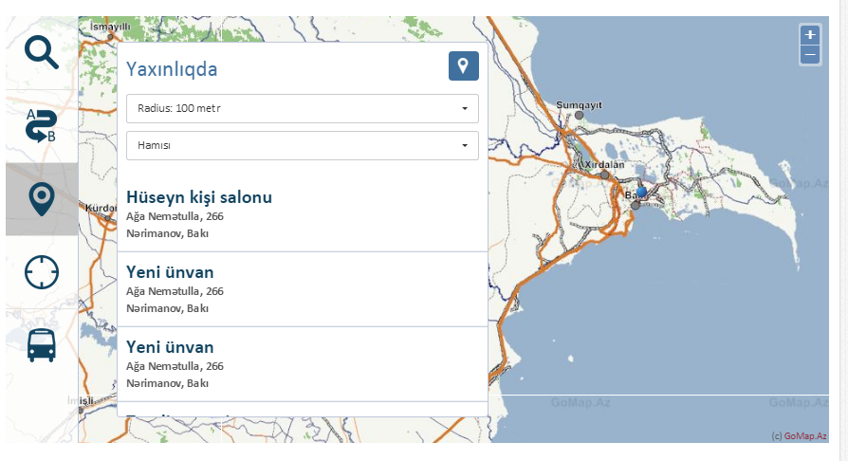
Şəkil:5
İctimai nəqliyyat barədə məlumat – Bu xidmət vasitəsilə ictimai nəqliyyatın hərəkət marşrutu barədə məlumat əldə etmək olar.(Şək:6)
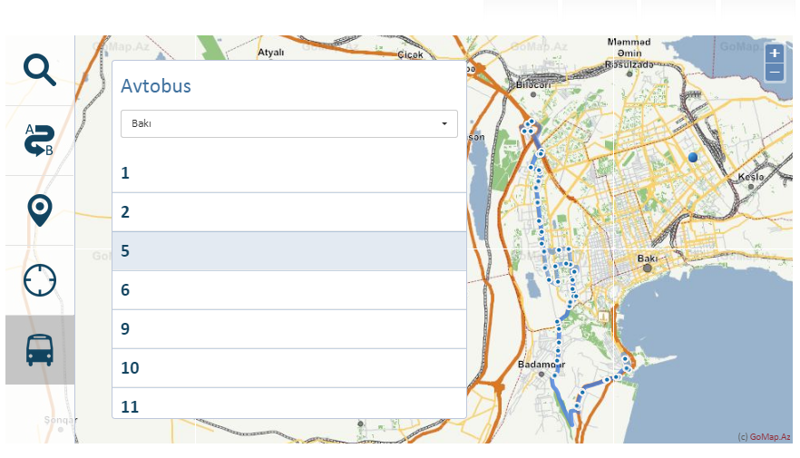
Şəkil:6

